简号 J1⑥28：讯狱残牍（狱史）

来源出处
里耶古城一号井第六层出土，原整理号 6-28。
释文、注释：《里耶秦简牍校释》第一卷，第 26 页。
图版、单字字形：秦簡字形庫（www.kaom.net）《里耶1》。

图片
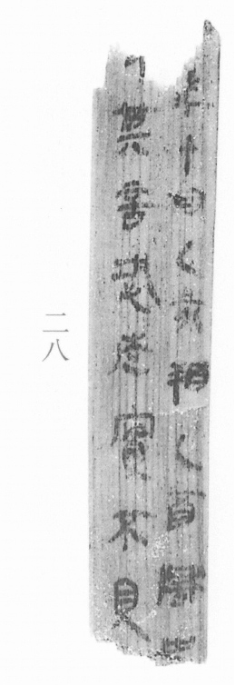
图1 里耶秦简 6-28 实物照片。出处：秦簡字形庫（www.kaom.net）《里耶1》图版。
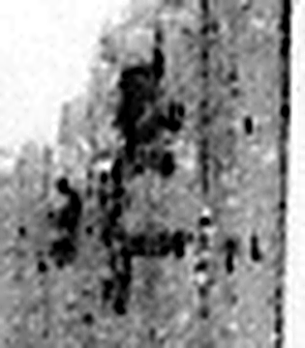 年 穀孰也。从禾千聲。《春秋傳》曰：“大有秊。”（《说文解字》卷七·禾部）
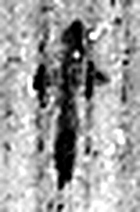 十 數之具也。一爲東西，|爲南北，則四方中央備矣。凡十之屬皆从十。（《说文解字》卷三·十部）
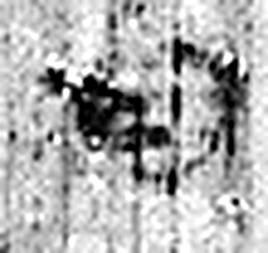 月 闕也。大陰之精。象形。凡月之屬皆从月。（《说文解字》卷七·月部）
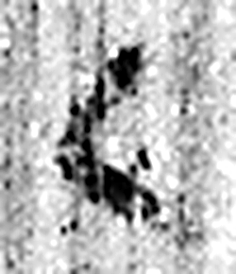 乙 象春艸木冤曲而出，陰气尚彊，其出乙乙也。與丨同意。乙承甲，象人頸。凡乙之屬皆从乙。（《说文解字》卷十四·乙部）
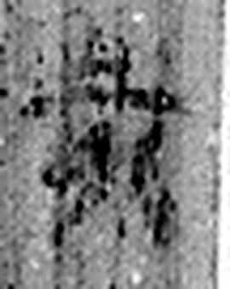 亥 荄也。十月，微陽起，接盛陰。从二，二，古文上字。一人男，一人女也。从乙，象褢子咳咳之形。《春秋傳》曰：“亥有二首六身。”凡亥之屬皆从亥。（《说文解字》卷十四·亥部）
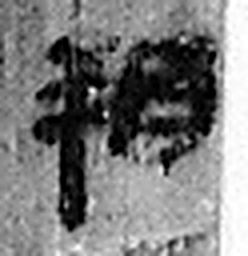 朔 月一日始蘇也。从月屰聲。（《说文解字》卷七·月部）
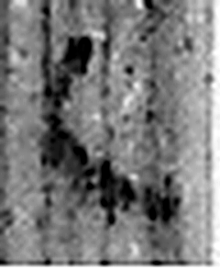 乙 象春艸木冤曲而出，陰气尚彊，其出乙乙也。與丨同意。乙承甲，象人頸。凡乙之屬皆从乙。（《说文解字》卷十四·乙部）
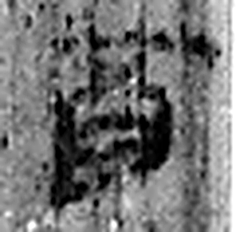 酉 就也。八月黍成，可爲酎酒。象古文酉之形。凡酉之屬皆从酉。（《说文解字》卷十四·酉部）
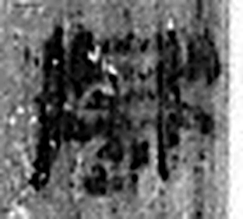 獄 确也。从㹜从言。二犬，所以守也。（《说文解字》卷十·㹜部）
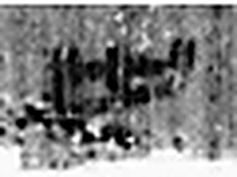 史 記事者也。从又持中。中，正也。凡史之屬皆从史。（《说文解字》卷三·史部）
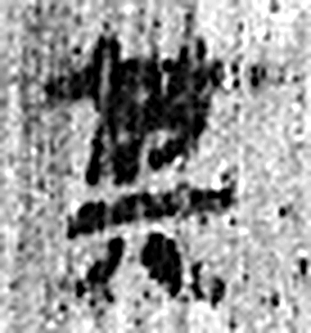 其 《说文解字》未收此字。
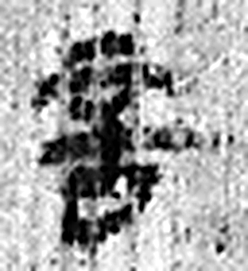 言 直言曰言，論難曰語。从口䇂聲。凡言之屬皆从言。（《说文解字》卷三·言部）
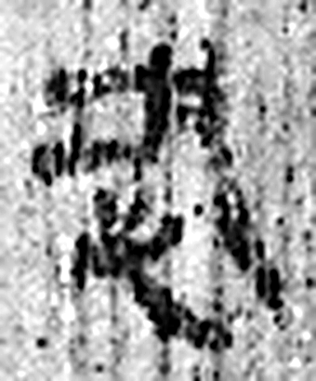 恐 懼也。从心𢀜聲。（《说文解字》卷十·心部）
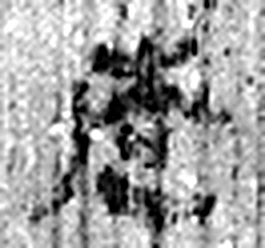 走 趨也。从夭、止。夭止者，屈也。凡走之屬皆从走。（《说文解字》卷二·走部）
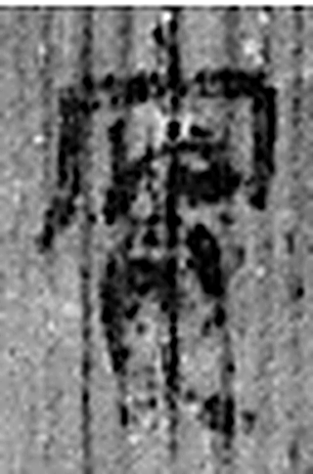 實 富也。从宀从貫。貫，貨貝也。（《说文解字》卷七·宀部）
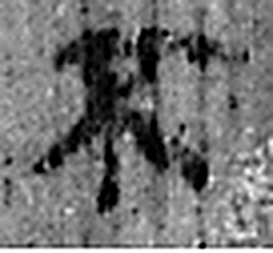 不 鳥飛上翔不下來也。从一，一猶天也。象形。凡不之屬皆从不。（《说文解字》卷十二·不部）
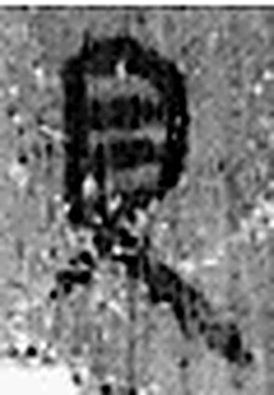 見 視也。从儿从目。凡見之屬皆从見。（《说文解字》卷八·見部）
图2 6-28 逐字字形与本义（共 17 字，按原简文字序）。字形出处：秦簡字形庫（www.kaom.net）《里耶1》；本义出处：《说文解字》大徐本。

释文
〼年十月乙亥朔乙酉^{［1］}，狱【史】^{［2］}〼Ⅰ
〼□其言恐走实不见〼Ⅱ6-28

文字
以下照录《里耶秦简牍校释》第一卷注文。
[1] 乙酉，十月十一日。
[2] 狱史，治狱之官。《汉书·路温舒传》：“（路温舒）稍习善，求为狱小吏，因学律令，转为狱史，县中疑事皆问焉。”同书《丙吉传》：“（丙吉）治律令，为鲁狱史。”在张家山汉简《奏谳书》案例十六、案例十八中，狱史与县令、丞共同治狱。在案例二二中，咸阳同时有多个狱史。

书法
窄牍两栏，字小而密，字距紧。（据图1）

简牍形制
残牍，单面书写，字分两栏。（据释文）

书写方式
墨色偏淡。（据图1）

美育价值
「狱史」是治狱之官，「恐走实不见」是一句问案的话。

